Smlouva o zájezdovém představení
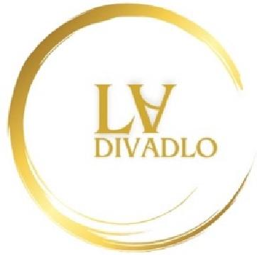

LÁSKA, SEX, ŽÁRLIVOST

LUCIE ADÁMKOVÁ – LA DIVADLO
Lucie Adámková - jednatel
Jana Přibíka 957/3 Praha 9
190 00
Korespondenční adresa: Jana Přibíka 957/3 Praha 9
190 00
IČ: 11808659
Číslo účtu: 6693418369/0800
Tel.: 774 298 826
Email: la.produkce@gmail.com
Kontakt jevištní technika: Míra Ollé : 774 691 980
(dále jen Lucie Adámková (LA divadlo)

Lucie Adámková (LA divadlo) a
Pořadatel:
Kulturní centrum LaRitma
příspěvková organizace
zastoupená ředitelem Petrem Všetečkou, DiS. Kostelní 43, 352 01 Aš
IČO: 712 94 431
nejsme plátci DPH
Kontakt na technika: Petr Jánský 776 667 410
- Předmět smlouvy
1.I. Touto smlouvou se smluvní strany dohodly na realizaci divadelního představení: Láska sex, žárlivost, autor: Marc Camoletti,
režie: Radka Stupková
producent: Lucie Adámková
za podmínek dále uvedených v této smlouvě.
- Práva a povinnosti smluvních stran
2.I. Lucie Adámková (LA divadlo) se zavazuje odehrát představení Láska sex, žárlivost

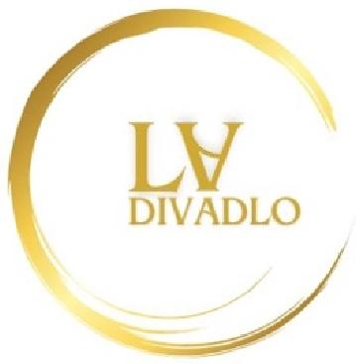
místo: Kostelní 43, 352 01 Aš
Termín : 16.2.2026
začátek představení: 19.00 hodin

2.2. Lucie Adámková (LA divadlo) se zavazuje, že se účinkující dostaví na
vystoupení včas a umělecký výkon bude proveden svědomitě.
2.3. Pořadatel se zavazuje zajistit místo k parkování pro vozy s umělci a technikou a přístup pro stavbu scény (max. 2) přístup na jeviště a do zákulisí 3 hodiny před představením přítomnost dvou techniků na vynesení kulis a stavbu scény přítomnost jednoho technického pracovníka obeznámeného s osvětlovací a zvukovou technikou v místě konání divadelního představení 3 hodiny před představením (z důvodu zvukové zkoušky a příprav)
-přítomnost zvukové aparatury o min. výkonu 2 x 300 W (kompaktní širokopásmové reproboxy) pro sály do 500 míst
-přítomnost zvukové aparatury o min. výkonu 2 x 500 W (kompaktní širokopásmové reproboxy) pro sály či amfiteátry nad 500 míst přítomnost zvukové aparatury, která zahrnuje kompletní zvukový řetěz (reproboxy + zesilovač + mixážní pult + přehrávač typu minidisk s autopausou) mixážní pult, který umožní připojení min. 4 mikrofonních vstupů (konektor typu XLR) možnost obsluhy zvukové i světelné aparatury z jednoho místa jedním technickým pracovníkem a jsou-li mix. pulty' umístěny v uzavřené kabině. je nutno zajistit kvalitní odposlech ze sálu zajistit odposlechové monitory !!
minimálně 20 regul. světel, programovatelný osvětlovací pult (možnost min. 10 submasterů) minimálně 2 regulovatelné zásuvky osvětlení mixážního pracoviště možnost šroubování do podlahy
volnou šatnu pro 3 muže a 3 ženy na jeviště: černý horizont, boční výkryty, I x tah.
připravit vhodné podmínky pro představení po stránce společenské, technické, bezpečnostní a hygienické
balenou pitnou vodu a drobné občerstvení pro 6 účinkujících
v dostatečném předstihu kontaktovat osobu zplnomocněnou k jednání stran řešení technických podmínek světla/zvuk a stavby scény na jevišti: Míra Ollé: 774 691 980
Pořadatel je pojištěn v objektu konání akce pro případ úrazu a majetkových škod účinkujících z jejich strany průkazně nezaviněných.

V případě, že pořadatel není pojištěn, poskytuje případné náhrady škody sám.
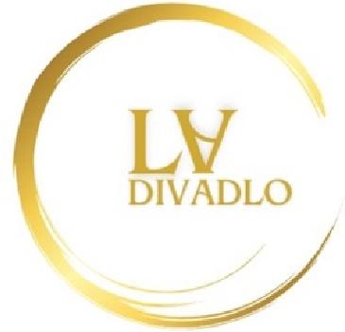
2.4. Pořadatel se zavazuje zaplatit autorský honorář včetně honoráře za překlad 15,4 % z celkových hrubých tržeb včetně předplatného divadelní a literární agentuře DILIA v Praze.
(hrubou tržbou se rozumí tržba vybraná na základě prodeje vstupenek na představení před odečtením DPH či jiných položek) maximálně do deseti dnů po uskutečnění představení.
2.5. Kontakty:
DILIA, divadelní, literární, audiovizuální agentura, o.s., se sídlem Krátkého l, 190 03 Praha 3, IČO: 65401875, DIČ: CZ65401875, kontaktní osoba: Vlasta Štillerová , tel.: +420 266 199 826.
nebo Martin Kaňovský, tel: 266 199 833
- Cena a platební ujednání
3.1. Za odehrané představení se pořadatel zavazuje zaplatit Lucie Adámková (LA divadlo) částku 85.000,- Kč, slovy osmdesát pět tisíc korun českých. Částka bude poukázána na číslo účtu: -6693418369/0800.
Uvedenou celkovou částku uhradí Pořadatel Lucii Adámkové (LA divadlu) převodem na základě faktury vystavené Lucií Adámkovou (LA divadlo). Lucie Adámková (LA divadlo) vystaví fakturu nejpozději v den konání akce.
Pořadatel se zavazuje dodržet splatnost uvedenou na faktuře, a to pět pracovních dní od odehraného představení.
V případě prodlení s úhradou odměny uvedené v tomto odstavci má Lucie Adámková (LA divadlo) právo odstoupit od této smlouvy, odstoupením není dotčen nárok Lucii Adámkové (LA divadlo) na smluvní pokutu a nárok na náhradu škody v hodnotě třiceti tisíc korun českých.
3.2. Cena za dopravu (18Kč/ 1km/1x auto + 50km) (rozvoz herců v nočních hodinách)
bude uhrazena pořadatelem na místě v hotovosti) řidiči Míru Ollému jakožto oprávněné osobě, ve výši dle předané faktury.
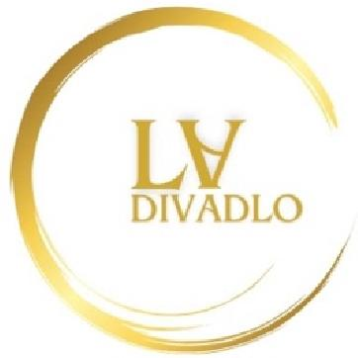
Telefonní kontakt na dopravce Míra Ollé : 774 691 980
- Společná ujednání

4.1. Bude-li představení zrušeno v důsledku nepředvídané, nebo neodvratitelné události
4.9. Smlouva nabývá platnosti dnem jejího podpisu oběma smluvními stranami a účinnosti dnem zveřejnění v registru smluv dle zákona č.340/2015Sb. o
(přírodní katastrofa, havárie, epidemie, vážné onemocnění), mají obě strany právo od smlouvy odstoupit bez nároku na finanční náhradu škody, pokud se nedohodnou jinak.
4.2. V případě, že se představení neuskuteční z výše uvedených důvodů (ad 4.1 souhlasí obě strany s náhradním termínem. popř. náhradním titulem.
4.3. Malý zájem o vstupenky není důvodem k odstoupení od smlouvy, nebo změnu termínu.
4.4. Bude-li smlouva vypovězena do tří měsíců před sjednaným termínem ze strany:
- pořadatele, uhradí pořadatel Lucii Adámkové (LA divadlu) polovinu ze smluvní částky.
- Lucie Adámková (LA divadlo), uhradí pořadateli náklady. vzniklé se zrušením představení, avšak do maximální výše 3.000,- Kč
(slovy: tři tisíce korun českých).
Bude-li smlouva vypovězena ve lhůtě kratší než tři měsíce před sjednaným termínem představení ze strany:
- pořadatele. uhradí pořadatel Lucii Adámkové (LA divadlu) smluvní částku v plné výši.
- Lucie Adámková (LA divadlo), uhradí pořadateli náklady, vzniklé se zrušením představení, avšak do maximální výše 3.000,- Kč (slovy: tři tisíce korun českých)
4.5. Změna této smlouvy je možná pouze na základě písemné dohody obou smluvních stran.
4.6. Tato smlouva je vyhotovena ve dvou stejnopisech, z nichž každá smluvní strana obdrží po jednom vyhotovení.
4.7. Po přečtení této smlouvy Strany potvrzují, že její obsah, prohlášení, práva a závazky v ní uvedené odpovídají jejich pravdivým, vážným a svobodným záměrům, a že tato smlouva byla uzavřena na základě vzájemné dohody, nikoli ve stavu nouze, ani za nápadně nevýhodných podmínek.
4.8. Tato smlouva nabývá platnosti dnem podpisu obou smluvních stran.

zvláštních podmínkách účinnosti některých smluv, uveřejňování těchto smluv a o registru smluv (zákon o registru smluv) ve znění pozdějších předpisů. Smlouva bude zveřejněna v registru smluv dle zákona
č.340/2015Sb., zajistí Pořadatel.
5.0. Smluvní strany tímto prohlašují, že při zpracování osobních údajů zajistí poskytnutí dostatečných záruk na provádění vhodných technických a
organizačních opatření, a to takovým způsobem, aby zpracování splňovalo požadavky Nařízení Evropského parlamentu a Rady (EU) 2016/679 0 ochraně fyzických osob při zpracovávání osobních údajů a o volném pohybu
takových údajů (dále jen „GDPR") a zajistí ochranu práv dotčených osob.
